«Роль творческого объединения в развитии детей
младшего школьного возраста»

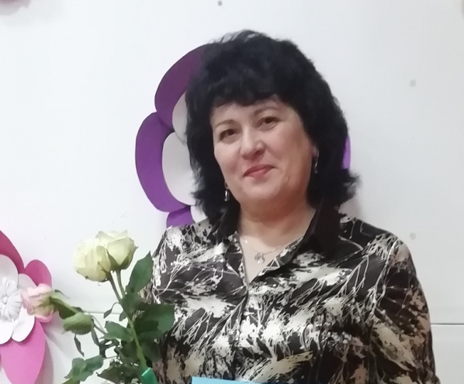
Павлова Галина Валентиновна,
педагог дополнительного образования. Муниципальное бюджетное учреждение дополнительного образования города Дубны Московской области «Центр дополнительного образования для детей «Дружба»
Mail:galinagre-pavlova@yandex.ru
адрес сайта ОУ: http://drujba.goruno-dubna.ru/

Аннотация
В докладе представлен опыт работы педагога по развитию творческих способностей детей младшего школьного возраста в системе дополнительного образования.
Опыт работы может быть использован педагогами дополнительного образования, педагогами общеобразовательных школ при организации внеурочной деятельности.
Ключевые слова: творческие способности, развитие, творчество, эффективность.

Я, Павлова Галина Валентиновна, работаю в Центре Дружба (Детский клуб «Факел») педагогом дополнительного образования. Являюсь руководителем творческих объединений по двум направлениям: техническое - «Начальное техническое моделирование» и художественное - «Валяние из шерсти».
С психологической точки зрения младший школьный возраст является благоприятным периодом для развития творческих способностей. В это время закладываются основные личностные характеристики, которые в дальнейшем повлияют на подростковое развитие и преодоление так называемого «трудного возраста». В этом возрасте дети чрезвычайно любознательны, у них есть огромное желание познавать окружающий мир. И мы, педагоги, поощряя любознательность, давая детям знания, вовлекая их в различные виды деятельности, способствуем расширению детского опыта. А накопление опыта и знаний - это необходимая предпосылка для будущей творческой деятельности.
Главная составляющая моей педагогической деятельности – это развитие творческих способностей. На своих занятиях, я обучаю детей учиться самостоятельно организовывать свою деятельность, ставить перед собой цель, пути ее достижения, формировать умение самоконтроля, давать объективную оценку своей работе. В процессе обучения придаю особое значение таким критериям, как планирование, анализ, рефлексия, которые нацелены на самостоятельность, самоопределение и действие. На занятии, в идеале, педагог - это организатор и управленец учебным процессом. Моя задача на каждом занятии создавать ситуацию успеха для каждого ученика, показать, что невозможное – возможно, благодаря кропотливой работе, старанию, усидчивости.
Важным условием развития творческих способностей ребёнка является комфортная психологическая обстановка, тёплая, дружелюбная атмосфера в коллективе. Я постепенно стимулирую ребёнка к творчеству, проявляю сочувствие к его неудачам, радуюсь его даже незначительным победам. Если ребенку будет неуютно в объединении, то он больше не придет, поэтому стараюсь с первых дней наладить доброжелательные и доверительные отношения с детьми.
Из опыта работы с детьми в направлении технического творчества по программе «Начальное техническое моделирование», я расскажу о широких возможностях программы для развития творческих способностей. Основной наш материал для творчества – это бумага и картон. Натуральный, благородный, благодарный, пластичный! Немного фантазии - и в результате получаются потрясающей красоты плоские и объемные композиции. Доступность бумаги как материала, простота её обработки привлекают детей. Они овладевают различными приёмами и способами действия с бумагой, такие как сгибание, разрывание, многократное складывание, надрезание, склеивание, сминание. Это все развивает у учащихся способность работать руками под контролем сознания, у них совершенствуется мелкая моторика рук, точное движение пальцев, происходит развитие глазомера. Работа с бумагой способствует концентрации внимания, так как заставляет сосредоточиться на процессе изготовления, чтобы получить желаемый результат.
В программе «Начальное техническое моделирование» рассматриваются разные методики выполнения изделий из бумаги с использованием самых разнообразных техник: плоское и объемное конструирование моделей, аппликация, оригами, работа бросовым материалом, папье-маше. Все эти техники дают определённые результаты в развитии творческих способностей детей: простор фантазии, нестандартное мышление, возрос интерес к конструктивной деятельности, у большинства детей увеличился объём произвольной памяти и внимания, дети научились работать по схемам.
На занятиях я определяю, какой вид работы предложить конкретной группе учащихся, учитывая возрастные особенности, опыт, знания, подготовку детей. Для практических заданий беру различные виды работ, не ограничиваясь каким-либо одним, например, объёмные фигуры из полосок бумаги. Даю образцы нескольких моделей, а дети делают по выбору. Дети не любят однообразия, монотонности. Такой труд их утомляет, вызывает нежелание работать, снижает качество работы. Новая информация в процессе занятий в объединении создает у учащихся новые впечатления о жизни, у ребят возникают мысленно образы, рождаются замыслы, которые они хотели бы воплотить в реальные изделия. Но одного желания недостаточно для включения младших учащихся в творческую деятельность. Важно научить их грамотно и наглядно выражать свои замыслы. У них мало опыта в графической работе, не достает средств, для создания желаемого образа своего будущего изделия. Ребята рассуждают, спорят, доказывают, но показать наглядно свой замысел затрудняются. Поэтому моя работа в развитии творческих способностей младших учащихся, направлена на формирование образного мышления, а также умений выразить свои творческие замыслы.
Для активизации деятельности детей и повышения интереса к выполнению задания ввожу соревнования. Особое внимание уделяю групповым работам. Ввожу в рабочий процесс игровые элементы. Все эти формы способствуют повышению эффективности обучения. В творческих коллективах складываются отношения дружбы, взаимных симпатий, взаимопонимания, доверия, уважения, где дети ориентируются на продуктивные формы общения и сотрудничества.
И нам педагогам, и родителям следует проявлять терпение, разъяснять непонятное, давать советы, своевременно хвалить, а порой и активно помогать ребенку в работе. А главное - радоваться каждому его успеху, поддерживать его убежденность в том, что у него все хорошо получается, что он скоро научится мастерить лучше, что его творческие способности растут и развиваются в процессе обучения.

